Перечень транспортных средств, признанных брошенными, разукомплектованными, бесхозяйными
дата осмотра | адрес | марка/модель/гос. номер/цвет | срок добровольного/принудительного перемещения | фотоматериалы
19.12.2018 | Ул. Набережная авиастроителей, 4 | Пежо  О595ОВ 36  красный | 04.01.2019/ в соответствии с п. 4.1, 4.2 постановления № 36 от 29.01.2018 | 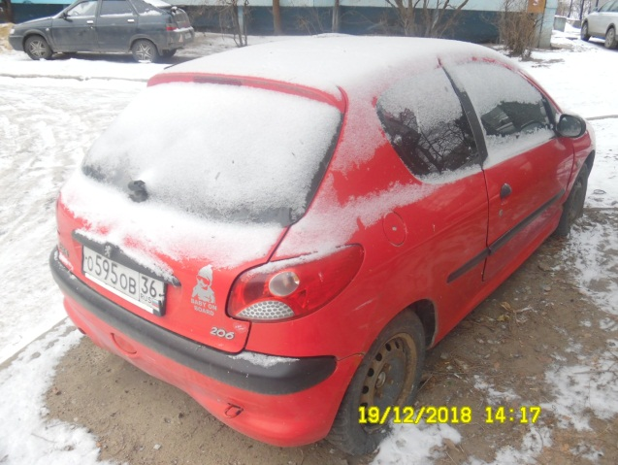 | 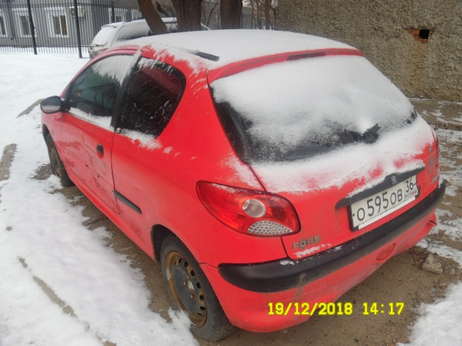
19.12.2018 | Ул. Набережная авиастроителей, 4 | Мазда  К202НХ 36  белый | 04.01.2019/ в соответствии с п. 4.1, 4.2 постановления № 36 от 29.01.2018 | 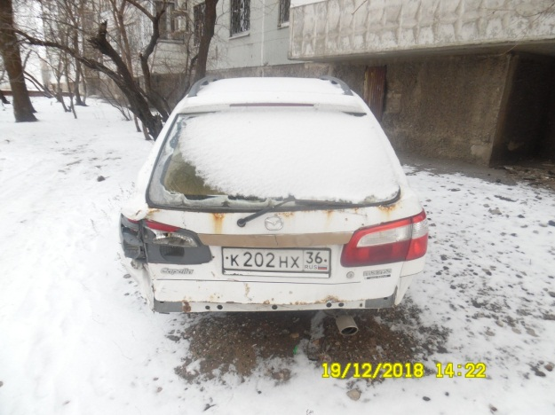 | 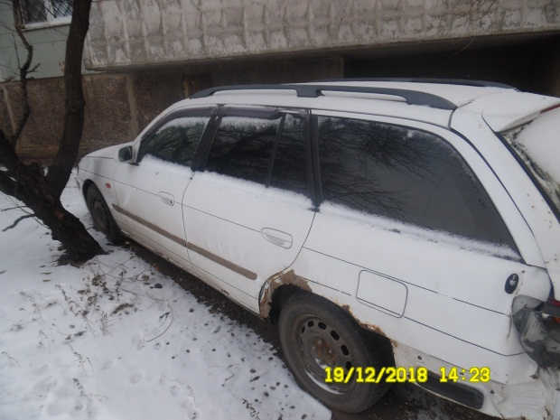
19.12.2018 | Ул. Арзамасская, 4 | ГАЗЕЛЬ  Р941ТН36  белый | 04.01.2019/ в соответствии с п. 4.1, 4.2 постановления № 36 от 29.01.2018 | 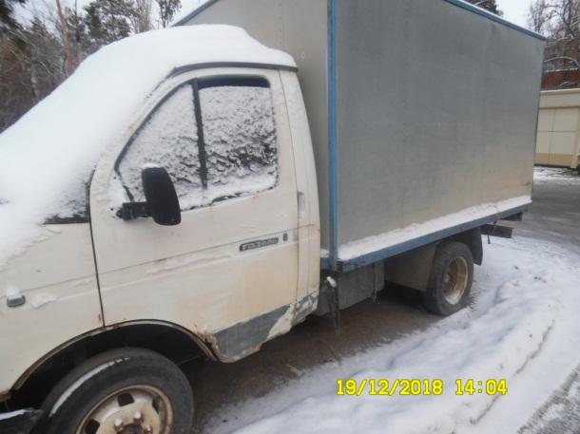 | 